CENTRO EDUCACIONAL DE ADULTOS ISABEL LA CATOLICA.
PUENTE ALTO.

ASIGNATURA | Ciencias Naturales | NIVEL | 3° Nivel A
UNIDAD | “Reproducción y Sexualidad” | APRENDIZAJE ESPERADO | Reconoce el ADN como la molécula portadora de la información genética.
OBJETIVO DE LA GUIA. | Relacionar la estructura del ADN con los procesos de reproducción celular, ya  que ésta no puede existir sin la previa duplicación de la información genética que identifica a cada ser vivo | INDICADORES DE EVALUACION. | Describe la naturaleza química del ADN y las evidencias de que el ADN es el material responsable de portar la información genética de los seres vivos.

INSTRUCCIONES PARA EL DESARROLLO DE LA GUIA. | Leer comprensivamente las indicaciones para desarrollar el trabajo, paso a paso.

GUIA Nº 11 | FECHA: 19 / 10 / 2020 | NOMBRE DE LA GUIA | “ Reproducción sexual”
Respondan las preguntas de la página 36 en tu cuaderno con ellas damos inicio a la unidad de Reproducción y Sexualidad.
La página 38 te invita a observar las imágenes y luego responder las preguntas en el cuaderno.
En la página 39 se habla de la base molecular de la herencia. La Base Molecular de la Vida es la Interacción de los 2 ácidos Nucleicos( ADN +ARN), conocida también como Dogma de la Biología Celular y Molecular, el ADN participa en la Transmisión de caracteres hereditarios de los progenitores a hijos, también actúa en la Transcripción del ARN durante la síntesis proteica, en el Control y Coordinación de todos los procesos celulares, por otra parte, el ARN es un complemento del ADN, participa en la Traducción de la información del ADN en Proteínas celulares, solo el ARN es codificado en el núcleo por 1 de las cadenas de Nucleótidos del ADN, la información contenida en el ARN es ejecutada en el citoplasma por el ARN, ARN y los ribosomas para la transformación de Aminoácidos en proteínas celulares.

El ADN se compone de dos cadenas, cada una formada por nucleótidos. Cada nucleótido, a su vez, está compuesto por un azúcar (desoxirribosa), un grupo fosfato y una base nitrogenada.
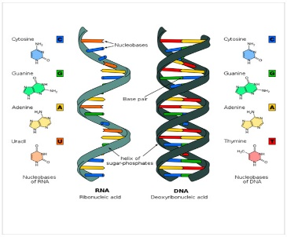Esto lo podrás ver en las páginas 40 y trabajar en la 41.

La replicación del ADN es el proceso mediante el cual se duplica una molécula de ADN. Cuando una célula se divide, en primer lugar, debe duplicar su genoma para que cada célula hija contenga un juego completo de cromosomas. Esta información la encuentras en la página 42 hay ahí una interrogante que debes contestar en tu cuaderno.

Los cromosomas son estructuras con apariencia de hilo ubicadas dentro del núcleo de las células de animales y plantas. Cada cromosoma está compuesto de proteínas combinadas con una sola molécula de ácido desoxirribonucleico (ADN). Encontraras más información en la página 43. Responde esta pregunta de inicio en tu cuaderno.
